CMSdipPro

GESTOR DE PORTALES DE TRANSPARENCIA

CONTENIDOS:

En este manual, haremos una introducción general de las características del Gestor de Contenidos CMSdipPro, remitiéndonos al manual general para ampliar la información, y nos centraremos en la Aplicación que gestiona los Portales de Transparencia.

OBJETIVOS:

- Conocer, demodo resumido, el sistema de gestión de contenidos CMSdipPro.
- Saber como utilizar la Aplicación de Transparencia, para gestionar el Portal de Transparencia de la Entidad.
- Recoger comentarios y sugerencias que puedan ayudar a mejorar el sistema.

TEMAS:

01.- Introducción.
- Campos de Texto Enriquecido
- Vista previa Web
- Ayuda
- Configuración de Permisos
- Edición ficheros de Componentes.
- Patrocinios.
- Accesos directos.
02.- Transparencia
- Nuevo
- Mis Documentos
- Mis Entidades
- Índice
- Papelera
- Administración. Indicadores.
- Mantenimientos

Luis García Maldonado.
Antonio Restoy Carvajal.
1.- Introducción.

El Sistema de Gestión de Contenidos (CMS del inglés Content Management System) de la Red Provincial (CMSdip), es una interfaz accesible con un navegador, que permite manejar de manera independiente el contenido y el diseño de las bases de datos Lotus/Notes donde se almacenan los contenidos que se publican en las sedes electrónicas y páginas de la Red Provincial. De manera que se facilita el mantenimiento del contenido, pues no sólo se puede hacer sin tener instalado el cliente Lotus/Notes, sino que se independiza de la forma, con lo que los nuevos tipos de página del sistema posibilitarán darle un nuevo diseño web, en cualquier momento, sin tener que darle nuevo formato a todo el contenido, cambiando el fichero de estilos de la página; además de permitir la fácil y controlada publicación a varios editores.
Como evolución de dicho sistema CMSdipPro, incorpora además, la posibilidad de generar nuevas plantillas de páginas, a disposición de todos los usuarios de la Red Provincial, pero que una vez incorporadas a una página, los gestores de la misma podrán también modificarla, sin que sus modificaciones afecten a otras páginas que estuvieran utilizando la misma plantilla original. (obviamente si las modificaciones son importantes, podrá publicarse como nueva plantilla a disposición de la Red Provincial).
La url por la que se accede a este CMS es:
http://www.dipalme.org/Servicios/cmsdipro/cmsdipro.nsf
Pero este sistema no es nuevo sino que es la evolución de los sistemas de mantenimiento vía Internet con los que ya contaba la Red Provincial. La novedad está en que se cambio el código para conseguir nuevas funcionalidades y una mayor integración de los campos de texto enriquecido con el mantenimiento que de los mismos se pueda hacer vía cliente Lotus/Notes (ya que la información es una pero se podrá acceder por el CMSdip o por el Cliente Lotus/Notes). Pero hay que tener en cuenta que existen dos versiones de CMSdip: la inicial CMSdip que da acceso web a algunas bases de datos de contenidos, pero no sustituye a Página de Colores; y la que viene a sustituirla CMSdipPro, que además de ampliar las bases de datos de contenidos sustituye también la aplicación de Páginas de Colores, dando paso así a un sistema integral de gestión del contenido vía web. Es por ello que, a la hora de acceder, tenemos varios caminos:
a) Pulsando en la página principal CTRL+F12, en cuyo caso, según que se trate de una web de Páginas de Colores o de CMSdipPro, accederemos al CMSdip normal o al CMSdipPro, respectivamente.
b) Accediendo por www.rpc.almeria.es, eligiendo el enlace que corresponda, según que tengamos la web en Páginas de Colores, que haríamos clic en la opción de CMSdip Páginas de Colores.
. 
O, si la tenemos ya en CMSdipPro, utilizando el acceso específico  que tenemos también en www.rpc.almeria.es
Obviamente, por cualquier de los caminos que intentemos acceder, pedirá que nos acreditemos, pues sólo las Identidades Digitales de la Red Provincial que tengan permiso para trabajar podrán acceder.
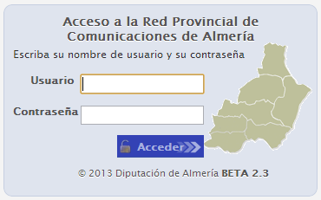
Una vez debidamente identificados, accedemos al menú principal de CMSdip
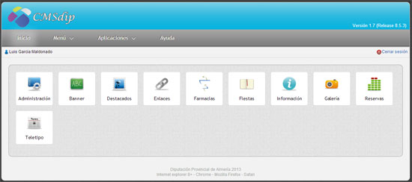
o al menú principal de CMSdipPro
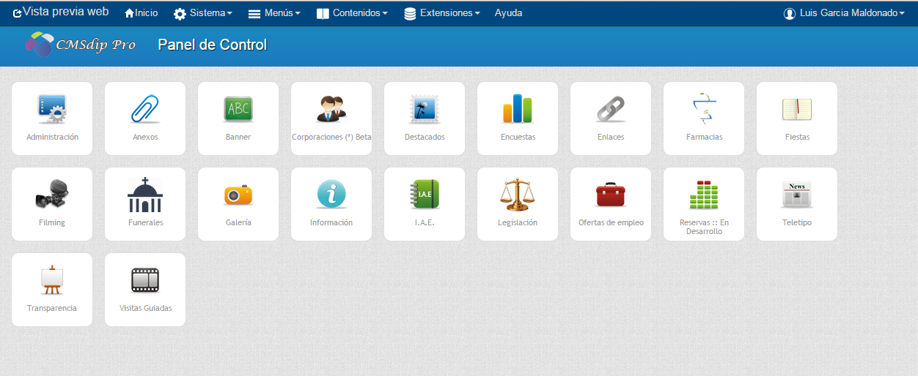
Pantallas muy similares, pero en las que se puede apreciar que hay muchas más opciones disponibles en el caso del CMdipPro. Por lo que aconsejamos la migración al nuevo sistema, y en lo sucesivo nos centraremos sólo en CMSdipPro.
CMSdipPro, permite aprovechar toda la información de contenidos previa, salvo la información que tenemos en la aplicación Páginas de Colores. Pues esta es la única base de datos que dejará de utilizarse, ya que en su lugar está CMSdipPro, que en realidad es un sistema formado por las siguientes bases de datos:
- Configuracion-CMSDIPro (Servicios\cmsdipro\configuracion.nsf). Contiene los documentos de configuración de cada página: plantillas, módulos, menús, etc. (es a la que hay que dar los permisos equivalentes a páginas de colores).
- back-end-CMSDIPro (Servicios\cmsdipro\cmsdipro.nsf). Mantenimiento general, control de versiones.
- front-end-CMSDIPro (Servicios\cmsdipro\index.nsf). Es el generador Web, que traduce toda la información de las distintas bases de datos (aplicaciones) para que sea visible en formato web.
- Plantillas (Servicios\cmsdipro\plantillas.nsf). Repositorio de plantillas que se pueden instalar en cualquier página (Entidad+rol).

Si accedemos al menú principal de CMSdipPro, previa identificación.
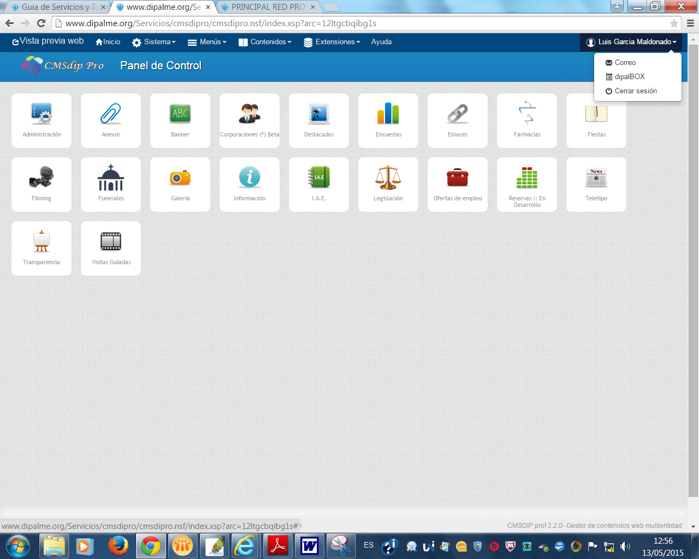
Veremos:
- La cabecera de CMSdipPro, en la que encontramos.
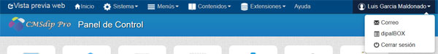
  - Una primera línea azul oscura, con un menú principal desplegable con las opciones de:
    - vista previa de nuestra web.
    - permitirá volver a este panel inicial.
    - Sistema, que si lo desplegamos, tendremos acceso al Panel de Control, Administración, Configuración General, Mantenimiento de Plantillas, Repositorio de Plantillas, Estadísticas y Mantenimiento. (lo veremos con detenimiento en el capítulo de Administración)
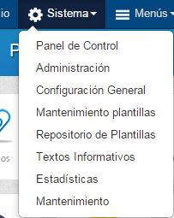
    - Menús, con la opción de gestionar los que tengamos o Añadir. 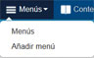
    - Contenidos que da acceso a las bases de datos especiales del sistema: Anexos, Banner, Destacados, Encuestas, etc… (que ser irán añadiendo conforme se vayan creando). Podemos observar que dispondremos de los mismos accesos que en la parte central aparecen como iconos cuadrados y que más tarde veremos
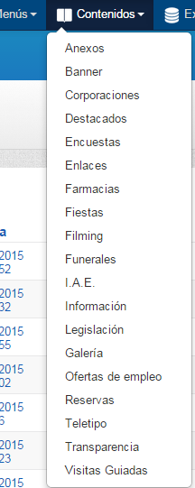.
    - Extensiones, que da acceso a los Módulos y a los Componentes. 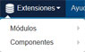 Opciones que también encontraremos en Administración.
    - Ayuda de CMSDipPro y
    - 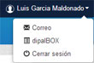 Utilidades Usuario; que veremos después con más detalle.
  - Un área azul clara, donde aparece el logo que sirve como botón para volver al Panel inicial de control.

- Zona Central de Accesos a las distintas aplicaciones disponibles que aparecen con un icono cuadrado.
- El pie, en el que informa del usuario que está trabajando , y nos da los botones para:
- Volver al inicio.
- Cerrar la sesión.
- Ordenador y versión de Notes en el que estamos trabajando
- Ver la versión actual de CMSdipPro , que a su vez hace de botón para ver las versiones que ha tenido, y una breve explicación de lo principal que cada una de ellas ha ido aportando.
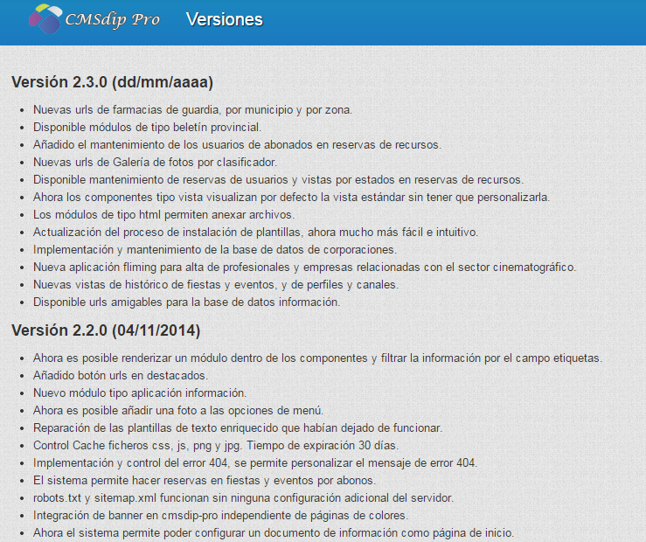

CAMPOS DE TEXTO ENRIQUECIDO:
Antes de comentar las distintas opciones con más detenimiento, conviene aclarar algunas cuestiones sobre los campos de texto enriquecido: campos en los que podemos introducir información y formatearla como si fuera una página de un procesador de textos. Estos campos, en el sistema de la Red Provincial, pueden estar en dos formatos "NOTES” o “MIME" (XTHML).

El campo de texto enriquecido, en la mayoría de las actuales bases de datos esta en formato NOTES, dado que cuando se realizaba un documento desde el cliente Lotus notes, éste siempre se guardaba en formato "NOTES". Pero, cuando se realiza un documento desde el CMSdip o CMSdipPro, siempre se guarda en formato "MIME", es decir diferente a como lo hace desde el cliente Lotus Notes. Y por tanto mucho OJO a esto, porque si se edita un documento hecho con el cliente Lotus con el CMSdip se perderá el formato que tenía y adoptará el nuevo formato "MIME", y viceversa.

Es por ello que recomendamos que, siempre que se realice el mantenimiento desde Internet, con CMSdip o CMSdipPro, el mantenimiento posterior también se haga por este camino. Pues así evitaremos los problemas de cambio de formato. Ahora bien, esto sólo afecta a bases de datos con campos de texto enriquecido. No afecta por ejemplo al mantenimiento de Enlaces de interés, banner etc.. ya que cuando no tienen campos de texto enriquecido, es totalmente indiferente el hacerlo por uno u otro camino.

Si algún usuario pretende editar un documento hecho en Lotus desde el CMSdip o CMSdipPrpo, al guardar le saltará un mensaje de advertencia.

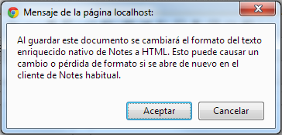

Se trata de un problema al que se está buscando solución, pues la que hay podría generar problemas en los documentos actuales de formato LOTUS. Problemas como desconfiguración de documentos que ya están formateados, podría generar también problemas con los anexos que estén directamente en el campo de texto enriquecido, y algunos más.

El problema se irá solucionando, si la información la guardamos desde web con CMSdip o CMSdipPro, ya que quedará todo almacenado como formato MIME, y entonces se podrá dar la solución, especialmente si toda la información antigua se revisa o ya ha pasado a los históricos.

Desde 2012 todas las aplicaciones nuevas que se están diseñando guardan el campo de texto enriquecido en formato MIME (Xhtml), incluso aunque se mantengan con el cliente Lotus; ya que el futuro pasa por el mantenimiento vía web para todo, especialmente de las nuevas páginas que nacen con CMSdipPro.

Para la edición en campos de Texto Enriquecido se puede consultar el MANUAL GESTOR DE CONTENIDOS WEB. EDITOR DE TEXTO FCKeditor-CMSdip. (Accesible por la Ayuda de CMSDip y al CMSdipPro).
NOTA SOBRE IMÁGENES.- No debemos poner imágenes con el mismo nombre y formato en imagen cabecera, galería de imágenes, galería de anexos y campo de texto enriquecido. Porque básicamente todo va a la misma carpeta y puede generar conflictos.
VISTA PREVIA WEB:
En los documentos podemos encontrar el icono que nos permitirá visualizar el documento, como se vería en la web.
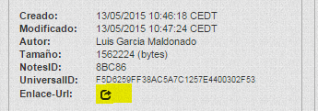

AYUDA:
Con esta opción del menú principal accederemos a la información sobre el sistema CMSdipPro. Y además nos pueden dar enlace a los manuales de la aplicación que podrán abrirse haciendo clic sobre el enlace correspondiente: CMSDip CMSDip-pro o CKEeditor. También podremos consultar las url´s disponibles en el sistema, ordenadas por aplicación (base de datos).
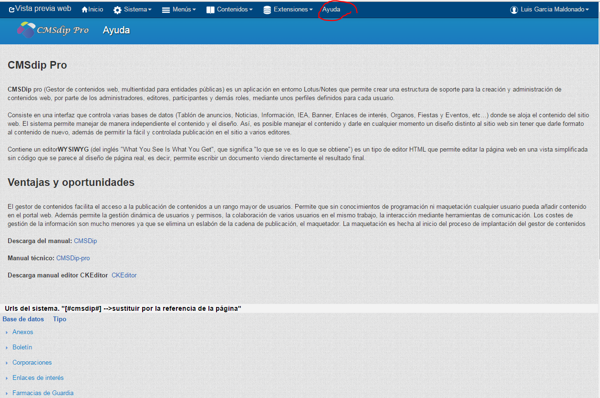

Existe una base de datos Frond-end que, en principio no se corresponde realmente con ninguna base de datos de contenidos, sino que en ella encontraremos las url´s de formularios y consultas de información de ORACLE existentes en el sistema.
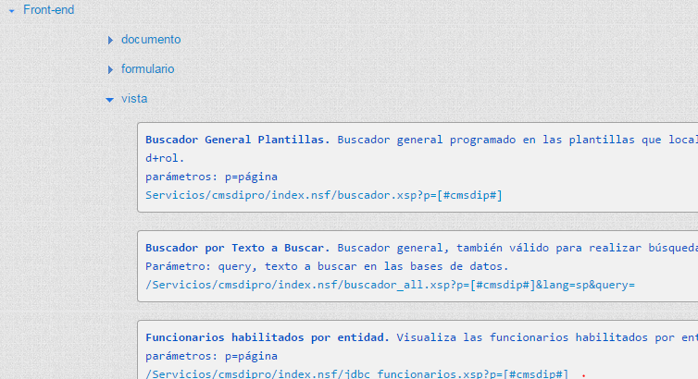

CONFIGURACIÓN DE PERMISOS:
Para poder dar permiso a los usuarios para trabajar en una Página/Plantilla, primero el Administrador deberá configurar la plantilla de permiso correspondiente a la Entidad+rol+Página.
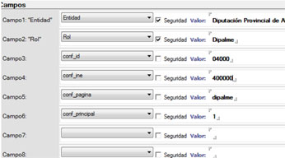
A diferencia de lo que hacemos en páginas de colores, aquí, solo marcamos como de seguridad la Entidad y el Rol, ya que existen multitud de formularios que cogen la seguridad del principal y éstos no tienen los campos id, ine etc… si no que tienen en común sólo la entidad+rol. Por ejemplo existen formularios de carpetas, menú. módulos, componentes, contenidos, plantilla, etc que de lo contrario habría que definir permisos individualizado para cada uno de ellos haciendo el sistema de permisos demasiado complejo. Así, cuando a un usuario se le da permisos en el formulario config, automáticamente puede crear módulos, componentes, opciones de menú, contenidos de texto, etc es decir los formularios intrinsecos del cmsdip-pro.

Además, ahora, los campos id e ine en el formulario de configuración están protegidos independientemente de que se marquen como seguridad o no, por tanto nadie puede cambiarlos. También aunque no se marquen como seguridad no comprometen en ningún momento la seguridad pues no puede haber ningún documento con misma Entidad+Rol+formulario (página). Si se marcaran como seguridad, entonces no se podría editar ningún formulario asociado al cmsdip-pro para su mantenimiento, tan solo podría crear y editar el documento de configuración, pero no podría por ejemplo crear un menú o mantenerlo.

El campo conf_principal, se corresponde si es entidad principal con valor "1" indica que esta página+rol es principal. Si no es principal no hace falta poner el campo, pero si se pone, hay que ponerle 0 (sería el caso de las páginas de departamentos o proyectos).

EDICIÓN FICHEROS DE COMPONENTES:
El nuevo sistema de publicación es mucho más flexible que el de páginas de colores, y aunque contempla un campo de edición de texto xhtml, en algunas ocasiones será necesario editar los ficheros, especialmente por quienes tengan nociones de programación HTML. Un editor gratuito que esta bien, para esta tarea, es el notepad++ http://notepad-plus-plus.org/
Tenemos que tener en cuenta que pinchando en el nombre del archivo con el botón derecho se puede bajar y guardar destino como, de manera que podremos editarlo luego con notepad++ y, previa eliminación del original con , volverlo a subir.

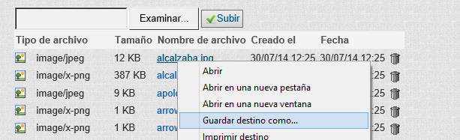

PATROCINIOS:
Algunas páginas están patrocinadas por otras empresas o administraciones que las han subvencionado, de manera que en el tipo de página correspondiente, antes se contemplaba el dar información de dichos patrocinios que se mantenían como elementos diferenciados. Pero los patrocinos como tal no existen en cmsdip-pro.
Ahora las plantillas tienen posiciones y en estas posiciones se puede insertar cualquier contenido. Por ejemplo, muchas de las plantillas tienen una posición “bottom” que se corresponde con la posición que tienen los patrocinios en páginas de colores, es decir al final de la página web. De esta forma si queremos insertar un patrocinio podemos hacerlo bien con un módulo html y ubicarlo en la posición “bottom” o bien creando destacados en un grupo (por ejemplo patrocinios) y después añadiendo un módulo tipo destacados en la posición bottom y grupo creado (posiblemente esta forma sea la más cómoda de mantener si hay cambios futuros, aunque eso es raro que suceda).

ACCESOS DIRECTOS:
En CMSdipPro, estando en la página a la que tengamos permiso, podremos utilizar los siguientes accesos directos para mantenerla vía Internet:
CTRL+F12, acceso al CMSdip
CTRL+ALT+T , posiciones
CTRL+ALT+M , modulos
CTRL+ALT+W, entra en configuración directamente.
Y a cualquier página que estemos creando, aunque todavía no se haya asociado a un DNS, podremos acceder con una url con el siguiente formato:
http://www.dipalme.org/Servicios/cmsdipro/index.nsf/index.xsp?p=ccfondon-alpujarra
Donde se sustituye el valor de p= por el de la página correspondiente.
Hay que tener en cuenta que la url puede cambiar si lo que se llama es una subpágina, o si se llama la página en otro idioma, pues entonces hay que añadirle el parámetro del idioma a la url lang=. (Ampliar información en parámetros de la url del Manual Técnico de CMSdipPro).

02.- Transparencia:

Según la Exposición de Motivos de la Ley 19/2013, de 9 de diciembre, de transparencia, acceso a la información pública y buen gobierno (BOE nº 295, de 10 de diciembre de 2013), la transparencia, el acceso a la información pública y las normas de buen gobierno deben ser los ejes fundamentales de toda acción política. Sólo cuando la acción de los responsables públicos se somete a escrutinio, cuando los ciudadanos pueden conocer cómo se toman las decisiones que les afectan, cómo se manejan los fondos públicos o bajo qué criterios actúan nuestras instituciones podremos hablar de una sociedad crítica, exigente y participativa. Y en su artículo 10, contempla la creación de un Portal de Transparencia que facilite el acceso a los ciudadanos a la información de esta naturaleza.
Transparencia Internacional (Transparency Internacional España) es una organización no gubernamental a escala universal dedicada a combatir la corrupción, congregando para ello en una vasta coalición global a la sociedad civil, al sector privado y la los distintos gobiernos, entendiendo que la principal herramienta en la lucha contra la corrupción es la información, buscando fundamentalmente no la denuncia de casos individuales, sino que por el contrario orienta sus esfuerzos a una perspectiva de logros sustentables en el largo plazo, privilegiando la prevención y la reforma de los sistemas.
En el ámbito de las Administraciones Públicas, y en concreto en el de las Entidades Locales, esta Organización elabora desde 2008 un Índice de Transparencia de los Ayuntamientos y desde 2012 un Índice de Transparencia de las Diputaciones Provinciales, dirigidos a medir el nivel de transparencia de las correspondientes instituciones públicas, y ello a través de la evaluación de los datos y la información que hacen pública en su página web en relación con los ochenta indicadores agrupados en seis áreas de transparencia de cada Índice.
Las Entidades Públicas Adheridas a la Red Provincial que quieran colaborar en esta experiencia, podrán utilizar la aplicación (base de datos) de Transparencia que, de similar forma a como lo están haciendo otras Administraciones Locales, facilitará información sobre los mencionados indicadores, que se utilizarán como índice de la información facilitada en el Portal de Transparencia que se ha habilitado en su sede electrónica. De manera que los citados indicadores se utilizarán como medio de acceso a la información correspondiente, sin perjuicio de que la misma esté publicada en otras secciones de la Sede Electrónica de la Diputación, según la naturaleza de la información de que se trate.
Pero el sistema está preparado para poder ofrecer la información no sólo con los indicadores de Transparencia Internacional, la misma información se puede presentar atendiendo a cualquier batería de indicadores o criterios de clasificación que se quieran utilizar. Pudiendo incluso ofrecerse, simultáneamente, atendiendo a varios índices (Trasparencia Internacional, FAMP, Universidad de Málaga, etc..). Para ello, se puede preparar un documento en la aplicación de Información, donde se daría la información del sistema utilizado, con los correspondientes enlaces a los Grupos de Indicadores, utilizando las url´s normalizadas de transparencia, que se pueden consultar en la Ayuda del CMSdipPro.
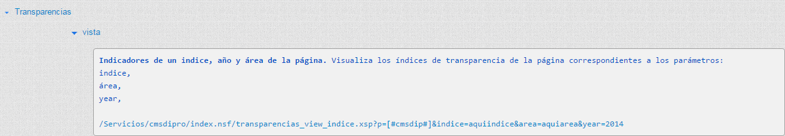

Esta url, presenta los indicadores del año, índice y Grupo que se pongan como parámetro, con el estilo que tenga la página. Y por cada indicador, no sólo enlazará con la información correspondiente, sino que informará del órgano responsable de la misma y del modo de reutilización de la información autorizado, con enlace a las observaciones correspondientes.

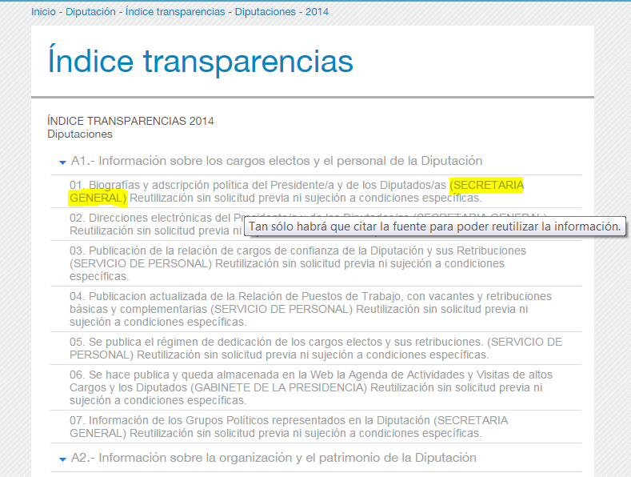

Tanto si hacemos clic en el icono de Galería . Como si desplegamos la opción de Contenidos.- Transparencia en el menú principal.
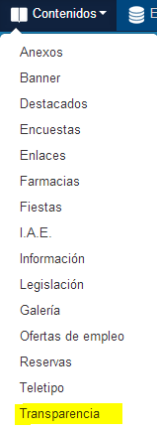
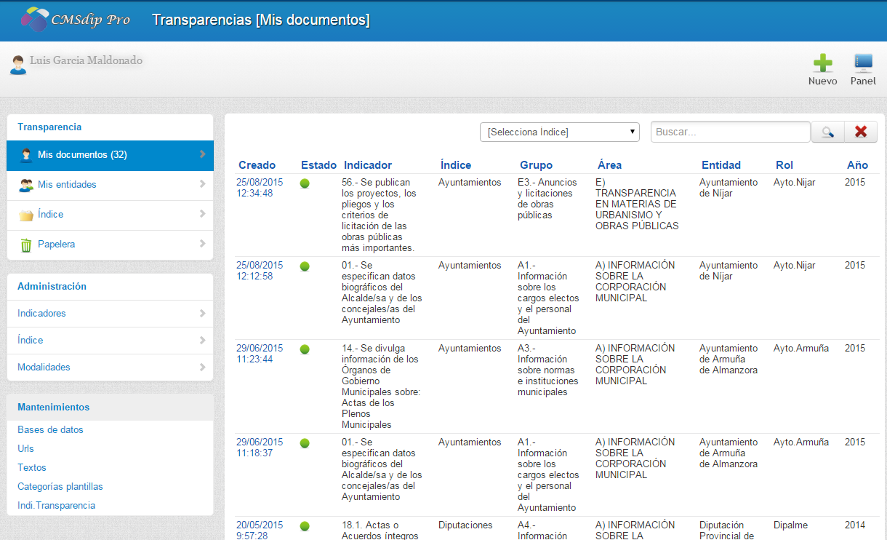

Tendremos opción a decidir si queremos crear un nuevo documento de transparencia (Nuevo), o a ver los que nosotros hayamos creado (Mis documentos); todos los que haya, aunque nosotros no los hayamos creado, en cualquiera de las entidades y roles en los que tengamos permiso para trabajar (Mis entidades); Si se trabaja con varios índices, utilizar la vista (Índice); o ver los que tengamos en la Papelera. Así como acceder a las opciones de Administración, si se es administrador de la Red Provincial para poder mantener los indicadores, Índices y Modalidades de cesión de la información; o volver a la pantalla de selección de opciones de visualización con . (También existen las vistas del grupo de Mantenimientos, sólo accesibles para administradores de la Red Provincial y que coinciden con las que se pueden acceder por Administración.- Mantenimientos).

NUEVO:
Si lo que queremos es hacer un nuevo documento de un indicador de transparencia. Si estamos autorizados a trabajar con varios perfiles, primero nos solicitará que le concretemos en que perfil (es decir, entidad y rol) queremos hacerlo.
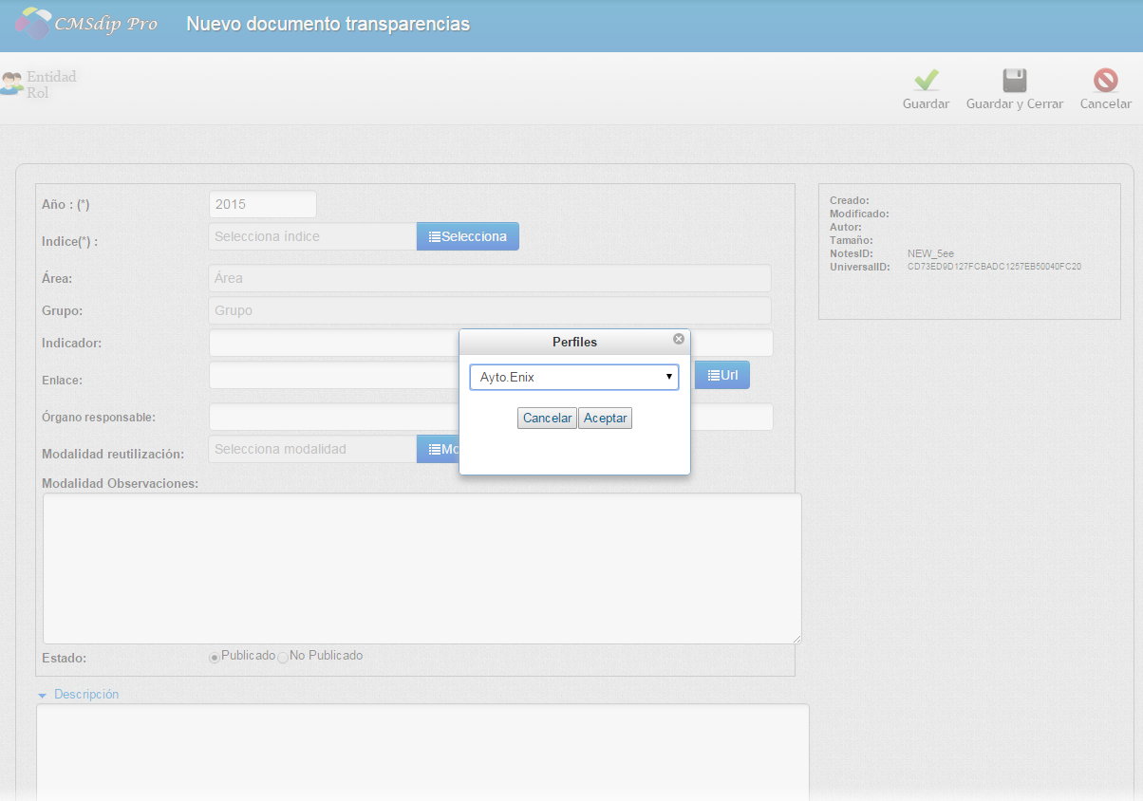
De manera que seleccionaremos desplegando la lista de perfiles en los que estamos autorizados a trabajar con , y confirmaremos con , o nos arrepentiremos con . Seleccionado el perfil, tendremos el formulario que nos permite introducir los datos necesarios:
Año (*).- del índice que vamos a utilizar.
Índice (*).- Aquí con el botón , cogeremos el índice que queremos incorporar a nuestro portal (Como existen varios índices, primero elegimos el con el que vamos a trabajar ).
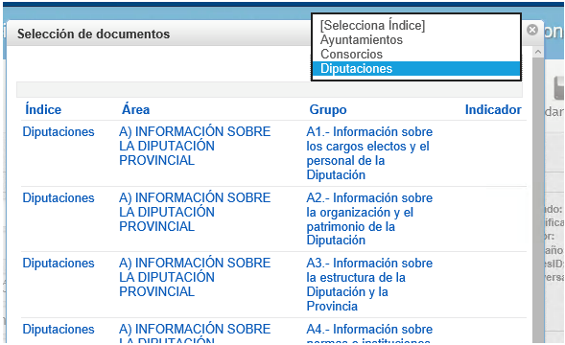
Área, Grupo e Indicador.- aparecerán en función del índice elegido.
Enlace.- Pondremos la url con la dirección que da la información del correspondiente índice. Si es información que está en las bases de datos de contenidos o en en oracle del la Red Provincial, podremos localizarla con el botón . Tener en cuenta que:
- En Información se pude crear un documento genérico para poner transitoriamente en los indicadores que todavía no tengamos información publicada.
- La información de Oracle (de aplicaciones de gestión como Vehículos, Intervenciones, habilitados, etc..) se extrae con con las vistas de Fron-end
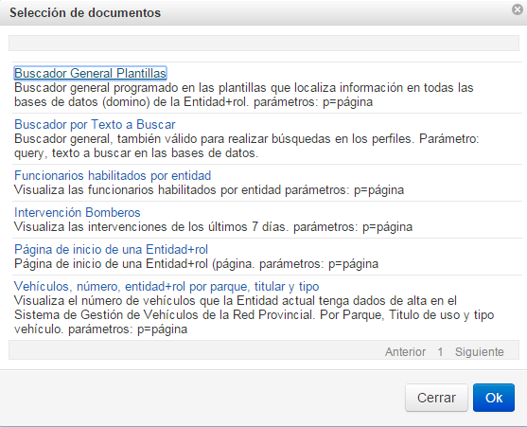
Órgano responsable.- Cada indicador se puede asociar con el órgano responsable de la correspondiente información. Eso no sólo permitirá saber quien tiene que actualizar la información que invoca, sino que en caso de que no estuviera la información disponible, facilitará al ciudadano que quiera conocerla poder ejercer su derecho de solicitarla, dirigiendo la petición al responsable de ponerla. (Con el botón se traerá uno de los que estén dados de alta en el organigrama de la Entidad en Tablas Generales). Para ello podremos, bien utilizar la para consultar los Órganos de la Entidad en Tablas Generales
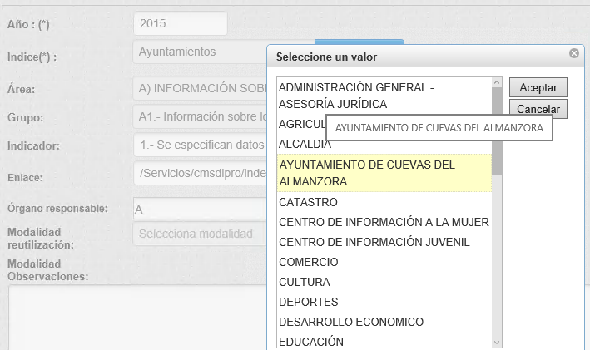
O ir escribiendo en el campo con lo que se va filtrando y visualizando las opciones correspondientes para seleccionarlas
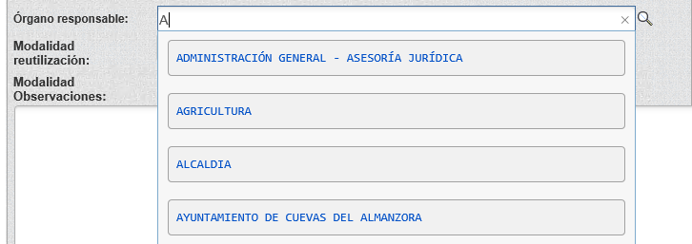
Modalidad de Reutilización.- Permite seleccionar de la tabla correspondiente , la modalidad de reutilización de la información que, para la información de que se trate, se tiene aprobada de conformidad con las disposiciones vigentes sobre transparencia y sobre reutilización de la información del sector público.
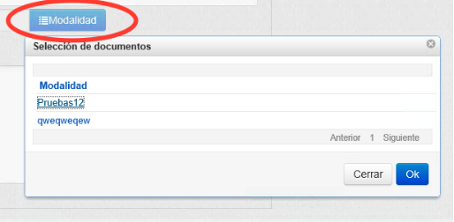
Modalidad Observaciones.- Cuando se elige una modalidad de Reutilización, si tiene descrita las observaciones al llamar la modalidad, también nos traeremos las observaciones asociadas a la misma.
Estado.- Permite marcar como .
Descripción.- Por si se quiere poner alguna aclaración asociada al índice correspondiente.
A la derecha, también encontramos información del registro, ahora en blanco, pues todavía no se ha grabado la nueva imagen: usuarios que lo han creado o modificado, autores, tamaño e id del documento.
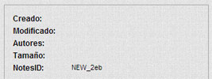
Una vez introducidos los datos, podremos guardarlos y seguir en el mismo documento, o si ya están todos mejor  para no seguir haciendo nada en este documento, o bien salir sin hacer nada con .

MIS DOCUMENTOS:
La vista Mis Documentos, relaciona todos los documentos de transparencia que el usuario haya creado o modificado, organizados por el Índice que seleccione; e informándonos de la Fecha de creación, Estado, Indicador, Índice, Grupo, Área, Entidad, Rol y Año.
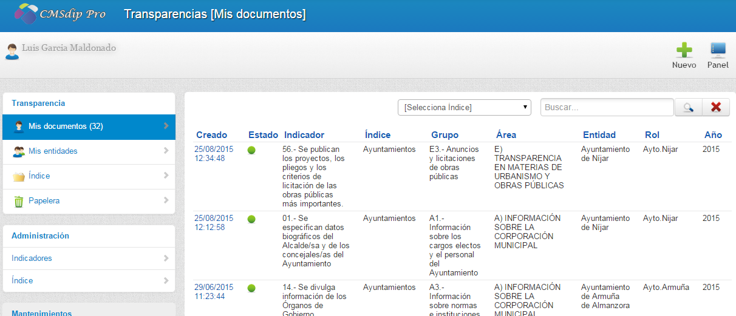
Aparecen paginados, si son muchos, pudiendo localizarlos con los botones de número de página, anterior o siguiente ; o bien tratar de localizar uno concreto con . Una vez localizado haciendo clic sobre la fecha de creación, se abrirá el correspondiente documento.
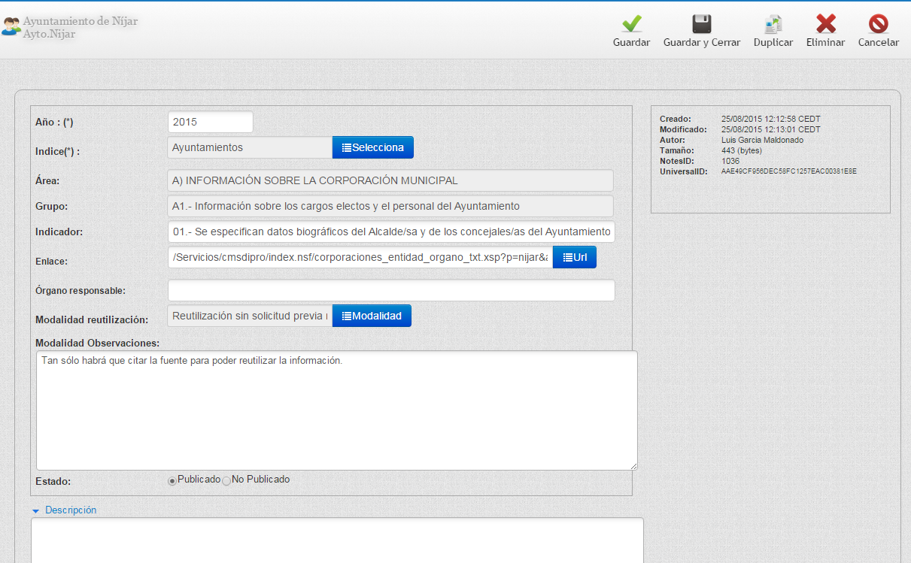
También, observaremos que como se trata de un documento que ya existía, si nos dará información de la fecha de creación y modificación, así como de los usuarios que lo hicieron, etc..
Obviamente, si hacemos modificaciones podremos utilizar los botones o bien salir sin hacer nada con . También, si tenemos permiso, podremos 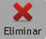, pasando el documento eliminado al portapapeles que se gestiona por el cliente Lotus Notes; o  que nos permite crear un nuevo documento partiendo de otro.

MIS ENTIDADES:
La vista Mis Entidades, relaciona todos los documentos transparencia que existan en una entidad+rol en la que el usuario tenga permiso, con columnas de fecha creación, Estado, Indicador, Índice, Grupo, Área, Entidad, Rol y Año.
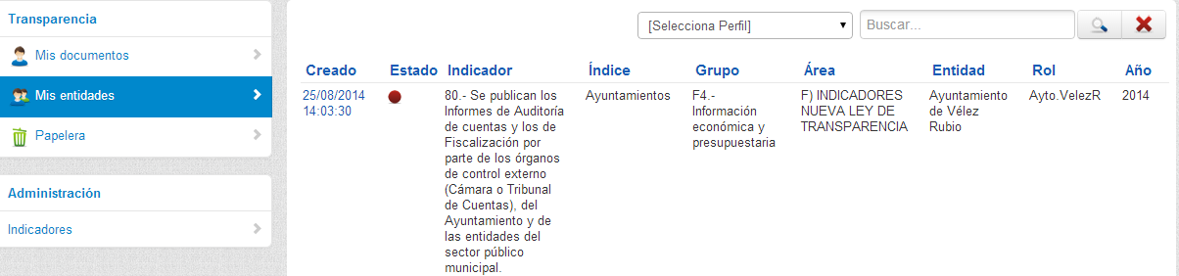
Aparecen paginados, si son muchos, pudiendo localizarlos con los botones de número de página, anterior o siguiente ; o bien tratando de localizar uno concreto con . Pero lo primero que tendremos que hacer es seleccionar sólo los documentos de un rol, con . Una vez localizado haciendo clic sobre la fecha de creación, se abrirá el correspondiente documento y podremos hacer lo mismo que si lo hubiéramos localizado por otro camino.
Obviamente, si hacemos modificaciones podremos utilizar los botones o bien salir sin hacer nada con . También, si tenemos permiso, podremos , pasando el documento eliminado al portapapeles que se gestiona por el cliente Lotus Notes; o que nos permite crear un nuevo documento partiendo de otro.
ÍNDICE:
La vista Índice, relaciona todos los documentos de transparencia que existan en una entidad+rol en la que el usuario tenga permiso, agrupados por Índices y Áreas del mismo, y ordenados alfabéticamente.con columnas de Índice, Área, fecha creación, Estado, Indicador, Grupo y Año.
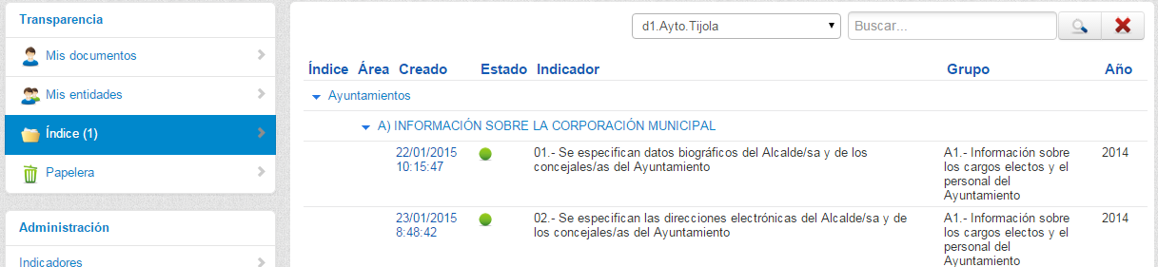
Aparecen paginados, si son muchos, pudiendo localizarlos con los botones de número de página, anterior o siguiente ; o bien tratando de localizar uno concreto con . Pero lo primero que tendremos que hacer es seleccionar sólo los documentos de un rol, con . Una vez localizado haciendo clic sobre la fecha de creación, se abrirá el correspondiente documento y podremos hacer lo mismo que si lo hubiéramos localizado por otro camino.
Obviamente, si hacemos modificaciones podremos utilizar los botones o bien salir sin hacer nada con . También, si tenemos permiso, podremos , pasando el documento eliminado al portapapeles que se gestiona por el cliente Lotus Notes; o que nos permite crear un nuevo documento partiendo de otro.

PAPELERA:
La vista  abrirá la relación de documentos eliminados en los últimos 90 días, de la Entidad+rol seleccionada, en la que tenga permiso el usuario que accede.
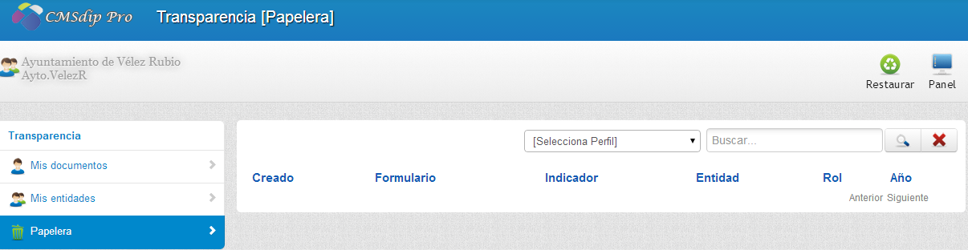
Con los botones de la cabecera podremos recuperar documentos eliminado, con el botón , o volver a la pantalla de selección de opciones de visualización con
Aparecen paginados, si son muchos, pudiendo localizarlos con los botones de número de página, anterior o siguiente ; o bien tratando de localizar uno concreto con . Pero lo primero que tendremos que hacer es seleccionar sólo los documentos de un rol, con .
Para realizar el procedimiento de restaurar, sólo hay que marcar el o los documentos y pulsar el botón de la barra de herramientas, en ese instante los documentos marcados quedarán restaurados.
Con los botones de la cabecera podremos recuperar documentos eliminado, con el botón , o volver a la pantalla de selección de opciones de visualización con .

ADMINISTRACIÓN:

En este grupo de opciones, solo será visible para los administradores de la Red Provincial.
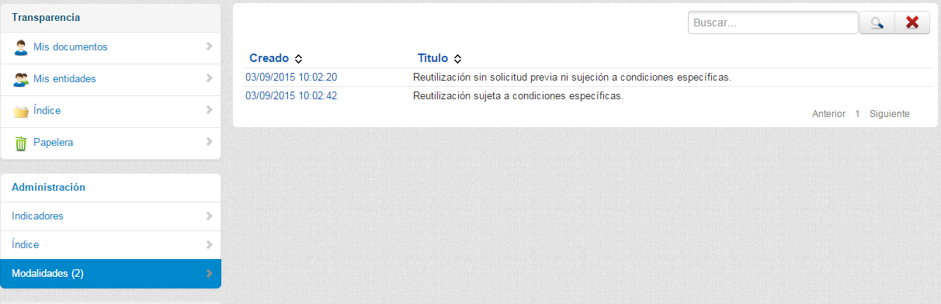

INDICADORES.- Permite mantener los indicadores normalizados para que puedan ser usados por cualquier Entidad.

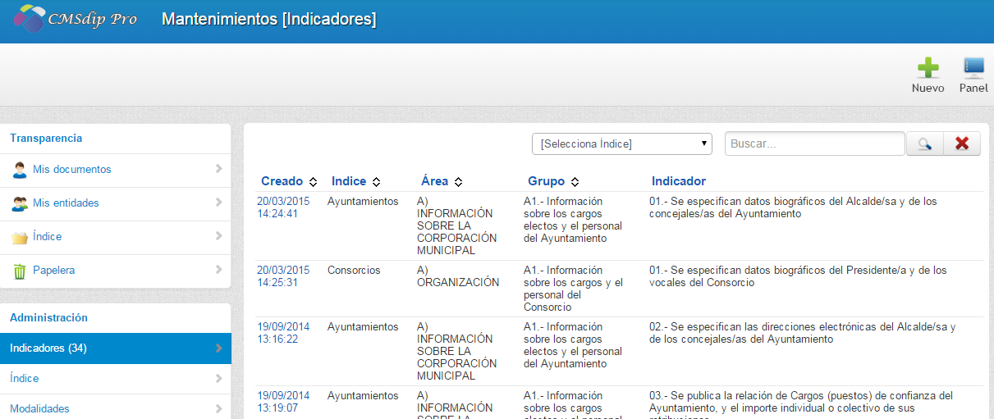

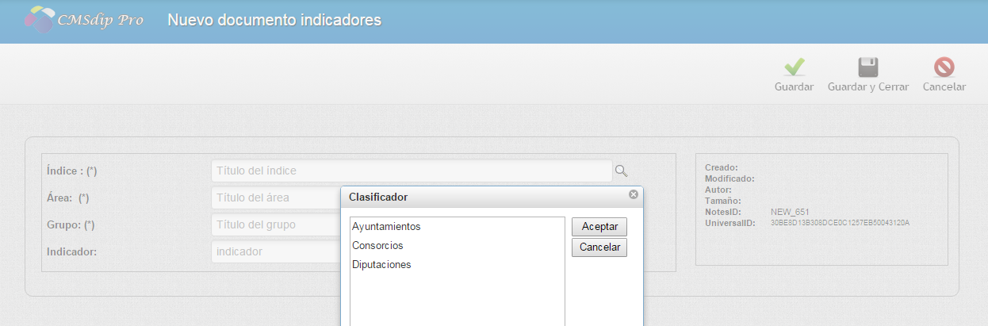
Con , podremos seleccionar el índice en el que queremos dar de alta el indicador.

ÍNDICE.- Permite mantener los Índices de indicadores que se quieren utilizar en el sistema (Ayuntamientos TI, Ayuntamientos FAMP, Ayuntamientos U.M., Diputaciones TI, etc..). Esto facilitará luego la agrupación para gestionar y publicar los correspondientes indicadores.

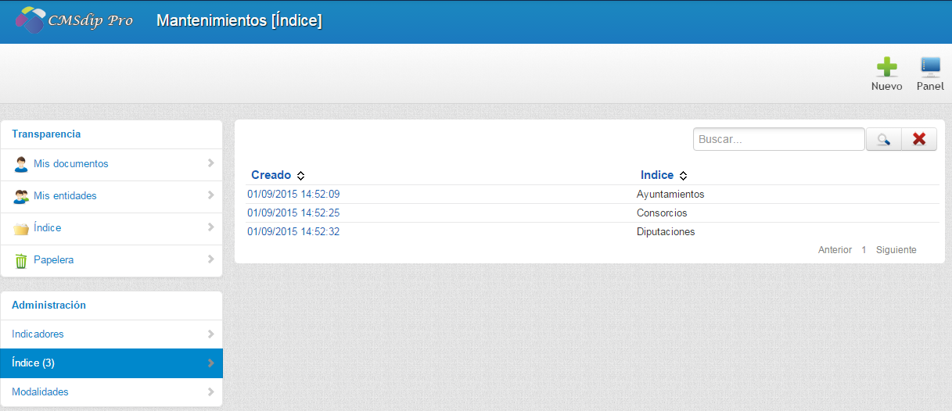

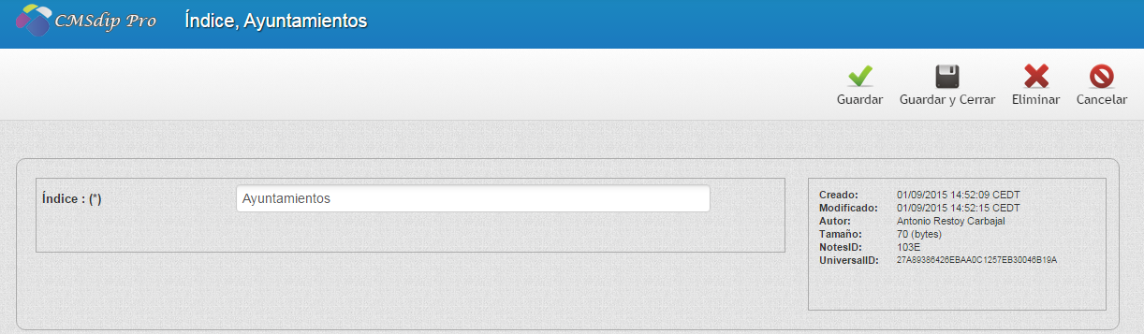

MODALIDADES.- Permite mantener las modalidades de Reutilización de la Información que posteriormente se asociarán a cada indicador. Una información que se pide en la reglamentación sobre transparencia, es que se informe de que modalidad de reutilización se permite.

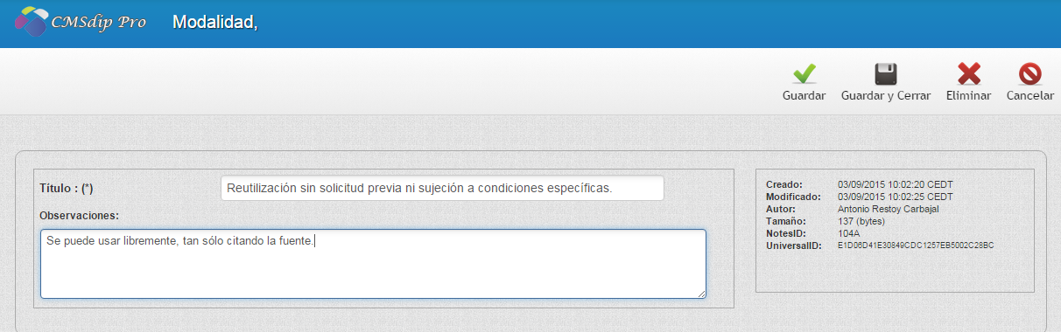

MANTENIMIENTOS:

Son las mismas opciones a las que los administradores de la red provincial pueden acceder por Administración.- Mantenimiento.

